Final Assignment BIM: Customer Journey  
  
Aimane Chakiri  
1746339

INHOUD  
  
Inleiding - 5  
  
Missie, Visie en Strategie van het Biermatcafé - 6  
  
Stakeholderanalyse - 7  
  
IST – Customer Journey Map - 8  
  
GAP – Tekortkomingen - 10  
  
De persona -11  
  
Customer Journey Canvas - 12

# Inleiding

Voor deze final assignment wordt er gekeken naar het biermatcafé.  
Het biermatcafé is gevestigd aan De Neude en opgericht door drie vrienden. De inspiratie voor het café ontstond op de Bahama’s tijdens een vakantie.  
Het unieke aan dit café is dat er naast tafels en banken ook hangmatten in het café zijn.   
Één van de vrienden is op het idee gekomen om een slimme biermat te maken, de biermatten kunnen al bestellingen opnemen, maar de ene vriend wilt dat de biermat de hoeveelheid drank in de gaten kan houden zodat er efficiënter service aangeboden kan worden.  
Dit is bedacht vanwege het feit dat in een enquête geconcludeerd is dat lage service en lange wachttijden een probleem zijn.  
  
De biermat moet zorgen voor betere service en klantreis waarbij klanten bijvoorbeeld via de biermat eenvoudiger hun drankjes kunnen bestellen.  
De final assignment moet de huidige situatie beschrijven, tekortkomingen moeten geïdentificeerd worden en vervolgens moet er een toekomstige situatie worden vastgesteld.

# Missie, Visie en Strategie van het Biermatcafé

De missie van het biermat café is als volgt:  
Het café streeft naar een unieke en ontspannen omgeving. Gasten moeten van hun drankjes kunnen genieten en het ultieme vakantiegevoel ervaren. De missie is om een plek te creëren die gastvrij is, ontspannen voelt alsof je op vakantie bent en hoogwaardige drankjes aanbiedt.  
  
De visie is om van het biermat café het beste café te maken als bestemming voor een plezierige en ontsnappen uitgaanservaring. Het biermat café moet de beste zijn in het innoveren van uitgaanservaringen. Het overtreffen van gasten hun verwachtingen, het achterlaten van een geweldige en blijvende indruk is het doel.  
  
De strategie wordt gevormd door unieke kenmerken te belichamen. De hangmatten zijn daar een perfect voorbeeld van. Ook moet de drankkaart uniek overkomen bij gasten. Een nieuw uniek kenmerk zal dan ook de slimme biermat zijn die meet hoeveel drank gasten nog hebben.  
  
  
  
  
  
  
  
  
  
  
  
  
  
  
  
  
  
  
  
  
  
  
  
  
  
  
  
  
  
  
  
Stakeholderanalyse

***De eigenaren:*** De drie vrienden zijn directe stakeholders, hun belang is financieel succes en groei van het biermat café.  
De invloed die de eigenaren hebben is hoog, ze zijn de eigenaren en maken dus beslissingen over het biermat café.  
  
***Medewerkers:*** Het belang hier is een veilige en fijne werksfeer, maar ook een financieel stabiele en goede baan.  
De invloed die de medewerkers hebben hangt natuurlijk af van hun functie. Des te hoger de functie, des te meer invloed ze hebben op het biermat café.  
In het algemeen hebben ze een gemiddelde hoeveelheid invloed, hun werk is namelijk het aanzicht kaartje van het biermat café. ***Investeerders:*** De belangen hier is een rendement op de investeringen die gedaan worden. Hun invloed is ook tamelijk hoog, zij kunnen stoppen met het financieel bijdragen aan het biermat café. ***Gasten:*** Het belang is een uitstekende service en het ervaren van iets unieks. De invloed die gasten hebben is gemiddeld, ze hebben geen directe invloed, maar zijn wel van belang voor het café.  
Zonder gasten zijn er geen inkomsten stromen, behalve die van de investeerders, maar die zullen niet investeren als er geen gasten zijn. ***Leveranciers:*** Het belang die hier spelen zijn het willen hebben van betrouwbare partners voor dranken en andere materialen. De invloed die de leveranciers hebben is matig, hun beschikbaarheid en prijzen beïnvloeden het café. ***Concurrenten:*** Het belang hier is marktcompetitie, concurrenten willen het beter doen dan het café en het café wilt het beter doen dan haar concurrenten.   
De invloed die hier speelt is niet heel hoog, dit hangt natuurlijk af van de marktstrategieën die de concurrenten hebben.  
  
***Overheidsinstanties:*** De belangen van overheidsinstanties is dat het café regulaties en regels na leeft.  
De invloed die een overheidsinstantie heeft is groot, ze hebben directe invloed op hoe het café zaken doet door het handhaven van regulaties.

# IST – Customer Journey Map

Ten eerste zal de customer journey map in tekst beschreven worden daarna zal er een visuele customer journey map getoond worden.  
  
De customer journey map bestaat uit 5 fasen.  
Als eerste fasen hebben we de kennis maken met het biermat café. Dit is wanneer een gast nog niet bekend is met het biermat café en van haar bestaan leert.  
De touchpoints hiervoor zijn bijvoorbeeld reclame en de gevel van het café. Als activiteit hebben we het leren kennen van het biermat café door het opnemen van bijvoorbeeld reclame.  
Een opmerking voor de eerste fasen is dat naambekendheid lastig te verwerven is.  
  
Voor de tweede fasen kijken we naar het begin van het bezoek, namelijk de aankomst bij het café.  
Als touchpoints hebben we de ingang en een begroeting van het personeel. De activiteiten voor deze fasen zijn vervolgens het zoeken van een zitplek en een uitleg krijgen over het concept van het café.  
Een opmerking hier zou zijn dat het café soms vol zit en er geen plek is in het café.  
  
Ten derde hebben we het bestel en wacht proces. De touchpoints hier zijn het menu kaart, een interactie met het personeel en een interactie met de tafel indien je in de mat ligt.  
Activiteiten voor deze fasen zijn het bestellen van drankjes en het wachten op je bestelling.  
Mogelijke opmerkingen hier zijn de lange wachttijden die eerder genoemd zijn en lage service.  
  
Als vierde fasen ervaren de gasten het café en consumeren ze drankjes.  
De touchpoints hier zijn de matten of de tafels waar mensen aan zitten en de drankjes. Activiteiten hier zijn voor de hand liggend, namelijk het drinken van de drankjes en een interactie met de biermat tafel indien je in de mat ligt. Ook voor hier geld als opmerking dat het wachten op nieuwe drankjes lang kan duren, de lage service kan leiden tot moeilijk contact met personeel.  
  
De vijfde en laatste fasen is het afrekenen en vertrekken. De touchpoints hier zijn weer interacties met het personeel en het punt waar afgerekend wordt zoals bij een kassa. De activiteiten hier zijn het afrekenen en vertrekken. Als opmerkingen moet er gedacht worden aan mogelijk lange tijden voor het afrekenen.  
  
Op de volgende bladzijde volgt een visuele uitwerking van de customer journey map.  
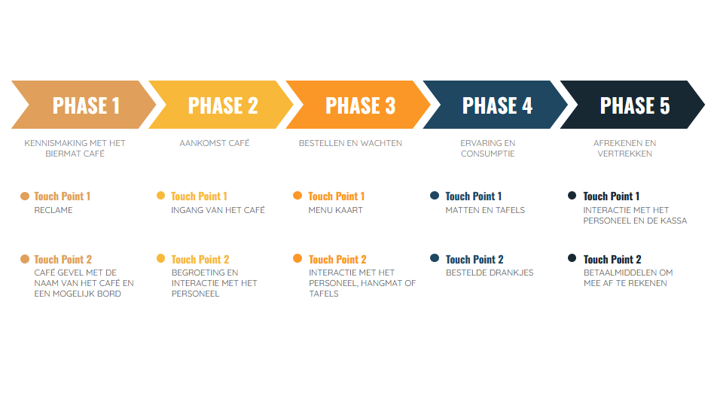  
  
  
  
  
  
  
  
  
  
  
  
  
  
  
  
  
  
  
  
  
  
  
  
  
  
  
  
  
  
  
GAP – Tekortkomingen  
  
Er zijn wat tekortkomingen die de ervaring van gasten verminderd.   
Ten eerste is het duidelijk dat er veel wachttijd is omtrent het bestellen van drankjes. Vooral op drukke avonden zoals een donderdag of zaterdag avond zal dit probleem het grootste zijn.  
Dit heeft als gevolg dat gasten gefrustreerd kunnen raken, omdat ze lang moeten wachten voordat ze een bestelling kunnen doorgeven aan het personeel. Dit gaat best in strijd met het doel van het biermat café, namelijk het bieden van een ontspannen sfeer.  
  
Ook is het lastig om aandacht te verkrijgen van het personeel, waarschijnlijk is dit ook significant moeilijker op drukkere avonden. Het kost tamelijk wat tijd voordat het personeel beschikbaar is om een bestelling op te nemen. Ook dit veroorzaakt vertraging in het opnemen van bestellingen met het zelfde gevolg als het eerder benoemde probleem.  
  
In dit geval is het bestellen van drankjes een efficiëntie en het personeel hun aandacht verkrijgen is ook een efficiëntie, beiden hebben als effectiviteit dat het de ervaring vertraagd en de tevredenheid van de klanten verminderd.   
  
The moment of truth is wanneer klanten hun bestellingen willen plaatsen en opmerken dat het lang duurt voordat iemand van het personeelsteam hun bestelling kan opnemen.  
  
  
  
  
  
  
  
  
  
  
  
  
  
  
  
  
  
  
  
  
  
  
  
  
  
  
  
De persona

Als persona hebben wij Jeroen.   
Jeroen is een 27 jaar oude man, geboren en getogen uit Utrecht die drie jaar geleden zijn studie bedrijfskunde heeft afgerond.  
Jeroen houdt zeker van een drankje, maar niet zo heftig zoals in zijn studenten tijden.  
Daarom zoekt hij naar een wat fijnere en meer relaxen ervaring, zoals het biermat café hem dat kan bieden. Uit nieuwsgierigheid besluit hij het eens uit te proberen.  
  
Verder is Jeroen dol op zijn vrienden, vrienden waarmee hij het biermat café wilt bezoeken als het een leuke en ontspannen ervaring is.   
Hij is ongehuwd en woont in een appartement in Overvecht.  
  
Zoals al benoemd is zoekt Jeroen een fijne ontspannen ervaring in tegendeel tot zijn drink gedrag uit zijn studenten tijd drie jaar geleden.  
Omdat hij dus al een tijdje zoekende is, is het niet vreemd dat hij het biermat café heeft gevonden.  
  
Een korte interview met Jeroen ziet er uit als volgt:  
  
***Hoe is jouw ervaring als jij een café bezoekt?****Als ik een café bezoek ga ik meestal met maten! We proberen een leuke plek te vinden waar het niet al te druk is, waar we met z’n alle wat kunnen drinken en chillen. Meestal loop ik altijd naar de bar toe om drankjes te halen, omdat ik met zes glazen in m’n handen kan lopen!****Is er iets specifieks waar jij naar zoekt in jouw café ervaring?****Fijne service en leuk personeel is heel belangrijk! Zij zijn het aanzichtkaartje van de zaak! Ook vind ik het belangrijk dat er een ontspannen sfeer hangt, ik doe graag een biertje om even bij te komen en de sleur van het hedendaagse leven te ontlopen!****Zijn er dingen waar je je aan ergert of frustreert als je een café bezoekt?****Ja! Wanneer je je drankje al een tijd op hebt en niemand langs komt om te vragen of je er nog iets te drinken wilt! Ik was een keer naar de Lebowski, dat café naast de Domtoren, op een zaterdag avond, dat was druk zeg! Dus ik neem het niemand echt kwalijk, maar het neemt niet weg van het feit dat ik gefrustreerd op personeel wacht om een nieuw drankje te bestellen.*  
  
  
  
  
  
  
  
  
  
  
Customer Journey Canvas  
  
De volgende canvas is gemaakt om bij Jeroen na te vragen of dit overeen zou komen met zijn ervaring:

Hier op antwoord Jeroen dat hij customer journey canvas best herkenbaar vindt. Hij benadrukt ook, zoals in het interview, dat de wachttijden vooral op drukke avonden als heel vermoeiend en frustrerend worden ervaren. Zowel voor hem als voor vele van zijn vrienden. Vervolgens vragen wij hem wat hij van de slimme biermat vindt.  
  
***Zou de slimme biermat een café kunnen helpen met het overzicht in de zaak?****Ja zeker! Kijk ik heb ook in de horeca gewerkt hé, je kunt niet alles zien! Als je een schermpje hebt waar je ziet welke tafel vanaf welk moment hun drankjes op hebben dan kun je zodanig werken dat mensen minder lang hoeven te wachten. Het zou helpen in het verminderen van de wachttijd voor gasten en daar zou ik heel blij van worden!*De gebruikerservaring zou verbeteren, omdat de frustraties die opkomen bij het wachten op het kunnen doen van een bestelling weg genomen wordt door de slimme biermat.  
Gasten kunnen dan sneller bestellen en worden ook niet over het hoofd gezien, omdat de slimme biermat aangeeft dat gasten geen drankjes meer hebben!  
  
De Customer Journey Canvas zou er dan uit zien als volgt:  
  
  
De slimme biermat verhelpt één van de grootste problemen die cafés mee kampen, namelijk lang moeten wachten op het doen van een bestelling.  
Personeel kan niet overal tegelijk zijn en kan niet constant elke tafel langs lopen om te vragen of gasten iets willen bestellen.  
De slimme biermat zorgt er voor dat het personeel op de hoogte is van wie er geen drankjes meer heeft en wanneer. Zo kan er gewerkt worden op een manier dat zij die het langste geen drankjes hebben het eerste geholpen worden!